**PERCOBAAN 1**

**PERAKITAN KABEL KOAKSIAL**

1. **TUJUAN**
2. Mahasiswa mampu memahami kegunaan kabel koaksial
3. Mahasiswa mampu merakit kabel koaksial
4. Mahasiswa dapat mengukur besarnya lossis pada kabel koaksial
5. Mahasiswa dapat mengamati sinyal yang dilewatkan pada kabel koaksial menggunakan osiloskop
6. **DASAR TEORI**
7. Kabel Koaksial

Kabel Koaksial merupakan twisted pair yang terdiri dari dua konduktor yang dapat mengirim informasi dengan freakuensi cukup lebar. Kabel koaxial terdiri dari sebuah konduktor silindris luar berongga yang mengelilingi satu kawat konduktor bagian dalam.



**Gambar 1.** Kabel Coaxial

Konduktor bagian dalam ditempatkan secara teratur pada ruang cincin isolasi atau bahan dielektrik padat. Konduktor bagian luar ditutupi sebuah jaket atau perisai. Sebuah kabel koaksial tunggal memiliki diameter 1-2,5 cm. Frekuensi kerja yang dapat ditransmisikan menggunakan kabel koaksial berkisar antara 1 kHz hingga 1 GHz.



**Gambar 2.** Spektrum elektromagnetik pada jaringan telekomunikasi

Kabel Coaxial banyak digunakan sebagai sarana pendistribusian sinyal TV pada *individual home-*TV kabel. Dari awal yang sederhana sebagai Community Antenna Television (CATV), yang dirancang untuk memberikan layanan ke daerah terpencil. Sebuah sistem TV kabel dapat membawa puluhan atau bahkan ratusan saluran TV di kisaran hingga beberapa puluh kilometer. Gelombang yang diterima oleh penerima pesawat televisi adalah gelombang VHF (*Very High Frequency*) dan UHF (*Ultra High Frequency*), yang membawa informasi suara dan gambar.

Kabel koaksial memiliki beberapa tipe dengan karakteristik berbeda-beda. Dibawah ini daftar spesifikasi kabel koaksial yang digunakan pada jaringan data :

* RG-6 : kabel koaksial dengan karakteristik impedansi 75 ohm dan berisi inti konduktor 18 AWG. Inti terbuat dari kawat padat. Kabel koaksial RG-6 digunakan untuk layanan internet broadband dan TV kabel, terutama jarak jauh.
* RG-8 : kabel koaksial dengan impedansi 50 ohm dan inti 10 AWG. RG-8 sebagai media jaringan ethernet dengan throughput 10 Mbps dan panjang maksimal 500 meter.
* RG-58 : kabel koaksial dengan karakteristik impedansi 50 ohm dan inti 24 AWG. Pada tahun 1980an RG-58 banyak digunakan sebagai media LAN ethernet dengan kecepatan data 10 Mbps dan panjang maksimal 185 meter.
* RG-59 : kabel koaksial dengan impedansi 75 ohm dan inti 20 atau 22 AWG. Biasanya dibuat dari lilitan tembaga. Lebih murah tetapi pelemahannya lebih besar dari RG-6. RG-59 digunakan untuk koneksi jarak pendek, misalnya, ketika mendistribusikan sinyal video dari penerima pusat untuk beberapa monitor dalam bangunan.

1. Pengkabelan koaksial dengan konektor BNC

Sebagian besar kabel koaksial diaplikasikan dengan konektor BNC (Bayone-Neill-Concelman). Berbagai jenis adapter yang tersedia untuk konektor BNC adalah T-connector, barrel connector dan terminator.

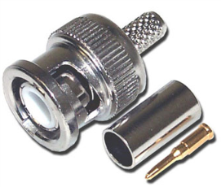

**Gambar 3.** Konektor BNC, center pin dan sleeve

Instalasi pengkabelan koaksial menggunakan konektor BNC terdiri dari kabel koaksial dengan bagian ujung yang sudah dikupas, crimp barrel atau sleeve, center pin dan konektor BNC.

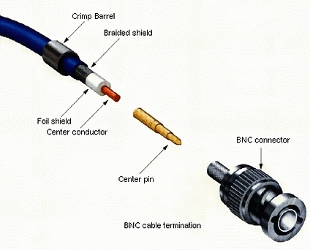

**Gambar 4.** Pengkabelan koaksial dengan konektor BNC

1. **PERALATAN**
2. Kabel koaksial
3. Konektor BNC
4. Sleeve
5. Tang Krimping Koaksial
6. Osiloskop
7. **PERCOBAAN**
8. Buat kabel koaksial dengan panjang 1 meter, potong bagian ujungnya dengan ukuran seperti di bawah ini.

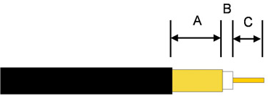

**Gambar 5.** Ukuran pemotongan kabel koaksial

**Tabel 1.** Aturan pemotongan kabel koaksial

|  |  |
| --- | --- |
| **Aturan Pemotongan Pada Kabel Koaksial RG-58** | |
| Data Sheet | Real |
| 0,7874 cm | 0,635 cm |
| 0,4064 cm | 0,3175 cm |
| 0,2794 cm | 0,3175 cm |

1. Selanjutnya adalah pemasangan pusat pin atau ‘male contact’

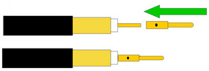

**Gambar 6.** Pemasangan pusat pin (center pin)

1. Tambahkan sleeve pada kabel, letakkan slave sebelum bagian kabel yang dipotong. Sleeve merupakan tabung logam yang akan dihubungkan dengan konektor.

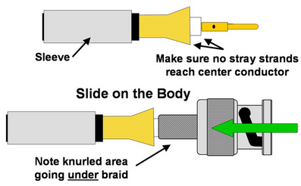

**Gambar 7.** Pemasangan sleeve dan konektor

1. Krimping bagian sleeve menggunakan tang krimping koaksial

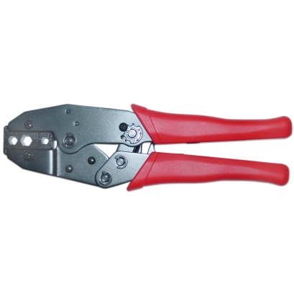

**Gambar 8.** Tang krimping kabel koaksial

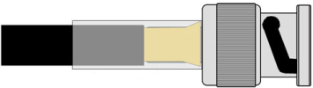

**Gambar 9.** Hasil Krimping

1. **PENGUJIAN**
2. Pengujian impedansi kabel

Sesuai data sheet kabel koaksial RG-58 memiliki impendansi 50 ohm. Hitung impedansi kabel menggunakan persamaan 1.

$Z_{0}=\frac{1}{2π}\sqrt{\frac{µ}{ε}}ln\frac{D}{d}$ ≈ $\frac{138Ω}{\sqrt{ε_{r}}}\log_{10}\frac{D}{d}$ (1)

D adalah diameter kabel bagian luar dan d adalah diameter bagian dalam. Bandingkan hasil perhitungan dengan data sheet kabel.

1. Pengujian lossis kabel

Lossis kabel dapat ditentukan dengan melihat penurunan nilai level amplitudo sebelum melalui kabel dan setelah melalui kabel.

* Hubungkan function generator dengan osiloskop menggunakan kabel koaksial. Topologi pengujian seperti pada gambar 10.

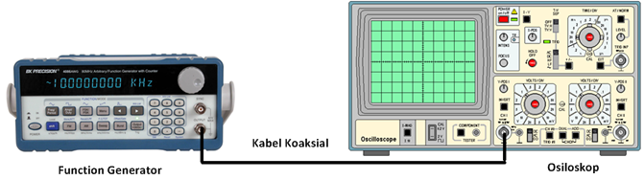

**Gambar 10.** Topologi pengujian lossis kabel

* Setting function generator dengan frekuensi 10 MHz dengan amplitudo 1 V. Atur volt/div dan time/div untuk mendapatkan tampilan sinyal yang baik. Gambar tampilan sinyal pada kertas milimeter.
* Ukur lossis dengan membandingkan hasil amplitudo sebelum dan sesudah melalui kabel dengan menggunakan beberapa nilai frekuensi. Catat hasil pengukuran pada tabel 2.

**Tabel 2.** Hasil pengukuran lossis kabel koaksial

|  |  |  |
| --- | --- | --- |
| Frekuensi | tegangan sebelum melalui kabel (V) | tegangan setelah melalui kabel (V) |
| 10 MHz |  |  |
| 20 MHz |  |  |
| 30 MHz |  |  |
| 40 MHz |  |  |
| 50 MHz |  |  |